Этапы развития ребенка дошкольного возраста

Что должен уметь малыш в два – три года?
Малыши растут очень быстро. Темпы развития могут быть настолько стремительными, что вы просто перестанете узнавать своего ещё недавно совсем маленького, беспомощного и несмышленого кроху. А что умеет малыш в возрасте двух-трёх лет?

Психология и эмоции
Если годовалый кроха всё без разбора пробует «на зубок», то двухлетний малыш познаёт мир вполне осознанно. Например, если он увидит новый предмет, то сначала повертит его в руках, попытается разобраться, что и как нужно с ним делать, а уже потом может всё же исследовать с помощью языка и зубов, чтобы оценить фактуру, вкус и твёрдость. А некоторые вещи (например, красивые картинки или музыка) могут доставлять настоящее эстетическое удовольствие.
Два-три года – это очень важный возраст. На данном этапе дети всё моментально впитывают, словно губки, так что родителям давно пора следить за своей речью и контролировать действия и эмоции.
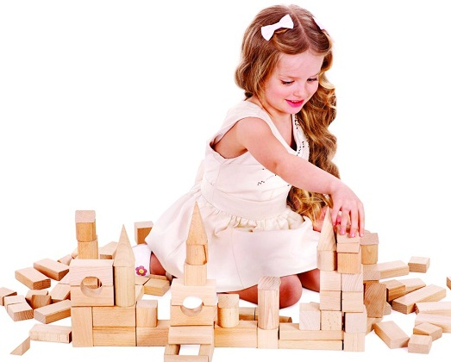
Двух- или трёхлетний малыш распознаёт эмоции или настроение папы и мамы, может пытаться подражать или даже подстраиваться. Кроме того, он и сам может выразить свои чувства, причём как с помощью мимики и жестов (хлопанье в ладоши, улыбка, смех), так и с помощью слов.
В возрасте двух-трёх лет детки охотно начинают вовлекаться во взрослую жизнь и принимать в ней самое активное участие. Они стремятся туда, где обычно проводят время взрослые, пытаются взаимодействовать с ними, помогать.
Кроха может проявлять свой характер, самостоятельность. Нередко такое время называют периодом «Я сам». Малыш начинает осознавать, что он – отдельная и не зависящая от мамы личность. Все попытки помочь или подкорректировать действия могут вызвать негодование или даже злость. Многие детки в таком возрасте проявляют настойчивость, особенно если действительно очень хотят получить что-то или добиться чего-то.

Физические навыки
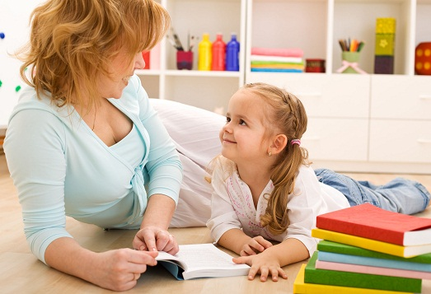
В два-три года малыш должен быть довольно развитым с физической точки зрения и ловким, хотя, конечно, некая неуклюжесть ещё может присутствовать. Вот основные навыки, которые ребёнок к такому возрасту уже должен освоить:
- Бег. Малыши в возрасте двух-трёх лет обычно бегают довольно быстро и ловко. Падения – нормальное и неизбежное явление, если они не постоянные или не слишком частые.
- Ребёнок вполне может подниматься по лестнице и спускаться с неё. Некоторые делают это без помощи родителей, но всё же поддержка необходима и позволит избежать падений и травм.
- Кроха может подпрыгнуть.
- Чадо легко и просто нагибается за лежащим на полу предметом и поднимает его, обхватывая одной или двумя руками.
- Малыш может перешагивать через преграды, встречающиеся на пути (например, лежащие на полу предметы), если они не слишком большие. Некоторые пытаются даже перепрыгивать через препятствия.
- Если вы бросите ребёнку мяч, он непременно протянет ручки, чтобы попытаться его поймать.
- Малыш может бросить мяч, например, в ящик. Кроме того, чадо будет с удовольствием и со знанием дела пинать мячик.
- В таком возрасте кроха будет ловко брать предметы, а также бросать их (иногда целенаправленно). Кроме того, чадо может попытаться достать что-то из труднодоступного места, например, с тумбочки.
- В два-три года малыш может стоять на цыпочках и даже на одной ноге, держа при этом равновесие.
- К трём годам ребёнка можно научить кататься на небольшом трёхколёсном велосипеде.
- Уже в два года кроха легко и быстро залезает на диван или кровать и аккуратно спускается.
Деткам в возрасте двух-трёх лет могут даваться и некоторые другие навыки, но не слишком сложные.

Санитарно-гигиенические навыки
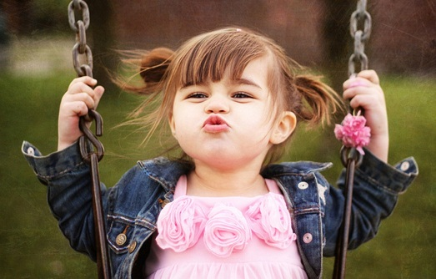
Что должен уметь делать ребёнок в 2-3 года в плане ухода за собой и обеспечения своего комфорта? Основные навыки, которые вполне могут быть освоены к этому возрасту:
- Кроха должен научиться самостоятельно кушать с помощью ложки (её чадо держит уже довольно уверенно), а также пить из чашки.
- Малыш может самостоятельно надеть штаны, колготки, носки, рубашку, шапку и некоторые другие несложные предметы одежды. Некоторые даже пытаются застёгивать пуговицы и замки. Также в этом возрасте все детки довольно быстро раздеваются. А если малыша научить, то он будет пытаться складывать всю одежду в шкаф или на стул, сворачивая её.
- Надевание обуви тоже может быть освоено. Ошибки допустимы и вполне нормальны, ведь чадо только учится и осваивает навыки.
- Многие умеют пользоваться носовым платком.
- Малыш может вымыть руки (даже с мылом) и лицо.
- Кроха должен научиться пользоваться горшком. Но всё же за нечастые «осечки» ругать не стоит, они допустимы, ведь чадо может, например, забыть в процессе игры, что нужно сходить в туалет.
- Чадо будет пытаться причесаться, если ему дать расчёску.
- Ребёнок сможет вытереть руки и рот салфеткой, если они испачканы.
- Малыш знает, что после мытья руки нужно вытереть, и почти всегда делает это.
- Некоторые пытаются самостоятельно чистить зубы и полоскать рот. Но в таких делах пока требуется родительская помощь.
- Малыш может знать, что в квартиру нельзя проходить в грязной обуви, что на кровать нельзя забираться в тапочках.

Речь
Развитие речи очень важно, ведь речевые навыки позволяют малышу взаимодействовать с окружающими людьми, достигать целей, удовлетворять свои потребности с помощью просьб и познавать мир. Основные навыки, которые к двум-трём годам должны быть освоены:
- В два года словарный запас крохи состоит примерно из 100-150 слов, а к трём годам он уже будет приближаться к 300 словам. Конечно, некоторые их них могут произноситься не так, как нужно, но всё же понять их будет возможно.
- Малыш может называть предметы и с помощью слов описывать окружающую его обстановку.
- Кроха может знать, к каким группам относятся те или иные предметы (например, овощи, посуда, мебель, фрукты и так далее).
- В два года кроха будет строить короткие предложения, состоящие из трёх слов. В два с половиной года малыш сможет говорить грамотно построенными фразами. К трём годам чадо будет использовать местоимения, глаголы и прилагательные и правильно согласовать их. Кроме того, малыш сможет использовать по назначению предлоги.
- Ребёнок в таком возрасте вполне сможет описать своё состояние (например, сказать, что он голоден, сообщить о том, что ему холодно или жарко), попросить о чём-то.
- К трём годам чадо вполне может выучить короткое стихотворение, состоящее из четырёх строк.
- В таком возрасте малыши активно задают вопросы.
- Ребёнок может описать картинку, ответить на некоторые относящиеся к ней вопросы или, например, происходящие вокруг события.
- Кроха вполне сможет не только ответить на вопросы, но и даже поддержать беседу.
- Чадо будет пытаться общаться со сверстниками.
- В таком возрасте малыши начинают задавать вопросы.

Игры
Игры становятся более интересными и осмысленными, кроха начинает подключать воображение. Начинается освоение ролевых игр. В три года малыш может воображать себя каким-то персонажем. Чадо начинает проявлять интерес к играм с партнёрами или даже в группе, но при этом иногда ему интересно заняться чем-нибудь увлекательным и в одиночестве.

Умственные способности
Два-три года – это период активного развития и освоения новых навыков. Кроха становится более усидчивым, включается в процесс обучения, стремится узнать что-то новое, научиться чему-то.
Некоторые умения, которые может освоить кроха в два-три года:
- Малыш может уверенно держать карандаш и выводить линии, овалы.
- Чадо различает несколько цветов.
- Малыш сможет найти одинаковые или похожие предметы или отличия.
- Ребёнок называет своё имя, возраст. Некоторые знают имена родителей.
- Чадо легко выполняет простые просьбы или даже несколько последовательных просьб.
- Малыш листает книгу, рассматривает картинки.
- Ребёнок собирает пирамидку, матрёшку, может сложить простой пазл.
- Кроха сможет найти связь между предметами или объединить их по признакам, сравнить вещи или явления, выстроить простую смысловую цепочку.
- Кроха знает части тела, может назвать составляющие того или иного предмета.

Что должен знать ребенок в 4-5 лет?

Математика
- должен уметь определять расположение предметов: справа, слева, посередине, вверху, внизу, сзади, спереди;
- знать основные геометрические фигуры (круг, овал, квадрат, треугольник и прямоугольник);
- знать все цифры (0, 1, 2, 3, 4, 5, 6, 7, 8, 9). Считать предметы в пределах десяти, соотносить количество предметов с нужной цифрой;
- уметь расставлять цифры от 1 до 5 в правильной последовательности и в обратном порядке;
- уметь сравнивать количество предметов, понимать значение: больше - меньше, поровну. Делать равными неравные группы предметов: добавлять один предмет к группе с меньшим количеством предметов.
ребенок знакомится с графическим образом числа, учится правильно писать цифры.
Логическое мышление, память, внимание
- уметь находить отличия и сходства между двумя картинками (или между двумя игрушками);
- уметь складывать по образцу постройки из конструктора;
- уметь складывать разрезанную картинку из 2-4 частей;
- уметь не отвлекаясь, в течение 5 минут выполнять задание;
- уметь складывать пирамидку (чашечки, вкладывая их друг в друга) без посторонней помощи;
- уметь вкладывать в отверстия недостающие фрагменты картинок;
- уметь называть обобщающим словом группу предметов (корова, лошадь, коза-домашние животные; зима, лето, весна- времена года). Находить лишний предмет в каждой группе. Находить пару каждому предмету.
- уметь отвечать на такие вопросы как: Можно ли летом кататься на санках? Почему? Зачем зимой одевают теплые куртки? Для чего нужны окна и двери в доме? И т.д.;
- уметь подбирать противоположные слова: стакан полный - стакан пустой, дерево высокое - дерево низкое, идти медленно - идти быстро, пояс узкий - пояс широкий, ребенок голодный - ребенок сытый, чай холодный - чай горячий и т.д.;
- уметь запоминать пары слов, после прочтения взрослым: стакан-вода, девочка-мальчик, собака-кошка и т.д.;
- уметь видеть на картинке неправильно изображенные предметы, объяснять, что не так и почему.
Развитие речи
- использовать тысячу слов, строить фразы из 6-8 слов. Понимать ребенка должны даже посторонние люди, а не только родители;
- понимать, чем отличается строение человека от строения животных, называть их части тела (руки - лапы, ногти - когти, волосы - шерсть);
- уметь правильно ставить существительные в форму множественного числа (цветок - цветы, девочка - девочки);
- уметь находить предмет по описанию (яблоко - круглое, сладкое, желтое). Уметь самостоятельно составлять описание предмета;
- понимать значение предлогов (в, на, под, за, между, перед, около и т. д.);
- знать, какие бывают профессии, чем занимаются люди этих профессий;
- уметь поддерживать беседу: уметь отвечать на вопросы и правильно их задавать;
- уметь пересказывать содержание услышанной сказки, рассказа;
- рассказать наизусть несколько стихов, потешек;
- называть свое имя, фамилию, сколько ему лет, называть город, в котором живет;
- уметь отвечать вопросы, касательно недавно произошедших событий: «Где ты был сегодня?» «Кого встретил по дороге?» «Что мама купила в магазине?» «Что было на тебе одето?»
Окружающий мир
- уметь различать овощи, фрукты и ягоды, знать какими они бывают, когда созревают;
- знать названия насекомых, уметь рассказывать о том, как они передвигаются (бабочка летает, улитка ползет, кузнечик прыгает);
- знать всех домашних животных и их детенышей;
- уметь угадывать по картинкам времена года. Знать приметы каждого из них.
Навыки обихода
- ребенок уже отлично застегивает пуговки, молнии и развязывает шнурки, его хорошо слушаются ложка и вилка;
- уметь нанизывать крупные пуговицы или бусины на нитку;
- уметь точно проводить линии не отрывая карандаш от бумаги;
- уметь заштриховывать фигуры ровными прямыми линиями, не выходя за контуры рисунка;
- уметь обводить и раскрашивать картинки, не выходя за края;
- уметь проводить линии по середине дорожки, не выходя за её края;
- различать правую и левую руку.

Что должен знать и уметь ребёнок в 6-7 лет
К шести - семи годам ребенок должен знать и уметь следующее:
• знать свою фамилию, имя и отчество, как зовут родителей, кем они работают, домашний адрес и телефон;
• знать, в каком городе/стране он живет, и уметь назвать другие знакомые ему страны мира;
• знать названия самых распространенных растений, животных, насекомых, уметь различать зверей, птиц и рыб, отличать диких животных от домашних, деревья от кустарников, фрукты – от ягод и овощей;
• ориентироваться во времени, знать время суток, времена года, их последовательность, сколько месяцев в году, дней в месяце, дней в неделе, часов в дне, знать дни недели;
• иметь представления о природных и погодных явлениях;
• знать основные цвета;
• знать понятия «право-лево»;
• знать названия популярных видов спорта, самых распространенных профессий, основные правила дорожного движения и дорожные знаки;
• уметь назвать фамилии известных писателей и поэтов;
• знать праздники;
• уметь рассказать, чем он любит заниматься;
• самое главное: ответить на вопрос «зачем он идет в школу?»
Интеллектуальное развитие. В этой области ребенок должен уметь:
• решать простые логические задачки, головоломки и ребусы, отгадывать загадки;
• находить лишний предмет в группе;
• добавлять в группу недостающие предметы;
• рассказывать, чем похожи или отличаются те или иные предметы;
• группировать предметы по признаку и называть его;
• восстанавливать последовательность событий (что было сначала, потом); раскладывать картинки в правильной последовательности.
Слух, зрение, внимание, память, речь. Здесь дошкольнику нужно уметь:
• находить 10-15 отличий на двух похожих картинках;
• точно копировать простой узор;
• описывать по памяти картинку;
• запомнить предложение из 5-6 слов и повторить его;
• писать графические диктанты («одна клетка вверх, две клетки влево, две клетки вниз, одна клетка вправо»);
• прочитать наизусть стихотворение, рассказать сказку;
• пересказать услышанный рассказ;
• составлять рассказ по картинке.
Основы математики. Перед поступлением в первый класс необходимо:
• уметь считать от 1 до 10 и обратно, восстанавливать числовой ряд, в котором пропущены некоторые числа;
• выполнять счетные операции в пределах десяти, увеличивать/уменьшать количество предметов на один, на два;
• знать понятия «больше-меньше-поровну»;
• знать простые геометрические фигуры, уметь составлять аппликации из геометрических фигур;
• уметь сравнивать предметы по длине, ширине и высоте;
• уметь поделить предмет на две/три/четыре равные части.
Чтение. Важно, чтобы ребенок:
• отличал буквы от звуков, гласные от согласных;
• мог найти нужную букву в начале, середине и конце слова;
• подбирал слова на заданную букву;
• делил слово на слоги.
Навыки письма. Для успешного начала учебы в школе требуется:
• правильно держать ручку и карандаш в руке;
• проводить непрерывные прямые, волнистые, ломаные линии;
• обводить по контуру рисунок, не отрывая карандаша от бумаги;
• уметь рисовать по клеточкам и точкам; уметь дорисовать отсутствующую половину симметричного рисунка;
• копировать с образца геометрические фигуры;
• уметь продолжить штриховку рисунка;
• уметь аккуратно закрашивать рисунок, не выходя за контуры.
Воспитание имеет важное значение. Родители должны как можно больше общаться с ребенком, читать ему сказки, описывать происходящее, отвечать на все вопросы. Также можно начинать прививать доброту, честность, отзывчивость, бережное отношение к предметам, заботу о животных и другие важные качества.
Пусть ваш кроха развивается гармонично, а вы помогайте ему в этом!

Учитель-дефектолог ТПМПК, Н.Я. Снегирева

